


Пам’ятка населенню

Електромагнітне забруднення

Оглянемося довкола себе – що нас оточує? Тисячі комп’ютерів, телевізорів, радіотелефонів, безліч іншої електронної техніки. В простір випромінюються мегавати енергії. Екологи навіть придумали спеціальний термін для цієї невидимої звичайним людським оком загрози – «електромагнітне забруднення» або «електромагнітний смог».
небезпечними джерелами електромагнітного випромінювання є:
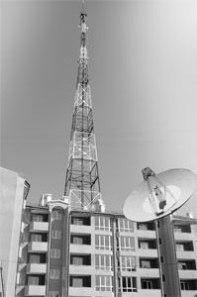
- радіостанції;
- радіотелефон, мобільний телефон;
- мікрохвильова піч;
- телевізор;
- комп’ютер;
- електрична плита.
Найбільше потерпає від дії електромагнітних полів нервова, імунна, статева та ендокринна системи людського організму. Наслідками сильного опромінення можуть стати неврози, послаблення пам’яті, застудні захворювання.
Поради щодо мінімізації негативного впливу мобільних радіотелефонів на здоров’я людини:
- забороняється розташовувати телефон біля узголів’я ліжка і використовувати його як будильник. Мобільний телефон уночі не «спить», а постійно, навіть у стані очікування виклику, працює в пульсуючому режимі;
- телефонну трубку притуляти до вуха бажано тільки після того, як встановився зв’язок з абонентом, бо під час встановлення зв’язку «базова станція-телефон» апарат дає найбільш потужне випромінювання;
- забороняється користуватись «мобілками» водіям під час керування автомобілями;
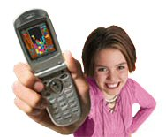
- дітям до шести років також не варто користуватися радіотелефонами;
- не потрібно носити мобільні радіотелефони в кишенях або на поясі. Більш доцільно використовувати для цього «барсетки» або сумки;
- не варто користуватись мобільним телефоном вагітним жінкам.

Навчально – методичний центр
цивільного захисту та безпеки життєдіяльності
Хмельницької області

